絕處逢生 楊昌彪 (高雄橋訊第310期，2007年11月)
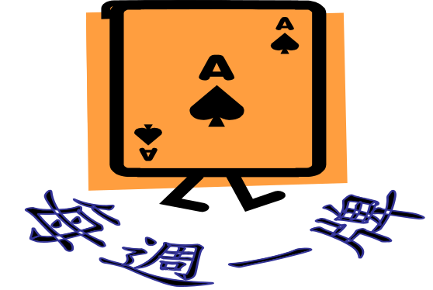  嘉義市中天盃橋藝雙人賽由熱心橋友黃中  偉、汪天成贊助，盃名取自兩人姓名中間一  字。比賽共有兩天，分成四節賽完，再合併計  算成績。  今年為第二十屆，也是最後一屆，於9月  1~2日在嘉義市皇嘉飯店舉行。台灣橋藝界，個人贊助橋賽連續二十年，碩果僅存，在此感謝他們為橋藝界奉獻之心力！今年賽事有13桌，合計26對。此次與我搭檔的是大學同班同學陳慶益。賽場中，有一位我們均認識的新竹橋友，笑問陳慶益，這次為何沒找江國銘搭檔（此橋友心想我在高雄，他在新竹，兩個看似不相干的人怎會一起打橋牌！）被問的人雖不是我，但我笑著搶先答腔，我認識鼎鼎大名的江國銘！該橋友非常狐疑地望著我，覺得這比我與陳慶益搭檔更不可能！不過，這卻是事實，因為我們三人都是大學同班同學。  我與同伴已超過十年沒搭檔打牌，而同伴  又希望使用我整套含有不少特約的制度，因此  叫牌常出現誤會。不過我們在下牌的叫牌極為  正常，在西家沒開叫的情形下，自然叫到4♠。  牌局如下:  西家開叫/東西家有身價  ♠QT42  ♥AT3  ♦87  ▪A743  ♠AK73  ♥642  ♥AKJ3  ♦95 |  | 叫牌過程:  西家首引♥K。看了夢家的牌，如果王牌三二  正常分配，而不想偷♦的話，需要好好安排王吃  ♦或♣失張。略想一下，毫無頭緒，乾脆遵書而  行，先讓一礅。西家續攻♥Q，夢家♥A吃住，拉  ♦由手上♦A贏進。拔♠A，西家墊♥，王牌分配如  此惡劣，一時天旋地轉，萬念俱灰！只好死馬當  活馬醫，少倒一點，即是菩薩保佑。手上打♣9  ，西家放小，夢家也放小，由東家吃進。東家續  打小♦，我不敢偷過，而以♦K吃進。再打♦3，  夢家王吃，幸運地東家♦Q掉下來。接著打♣A，  再打小♣，莊家王吃。殘局如下：  ♠QT  ♥T  ♦  ▪7  ♠K7  ♥6  ♥J  ♦  現在莊家打♦J，墊掉夢家♥T，東家王吃。  然後，東家出♠，由夢家吃進。剩下兩張大牌，  交互王吃。防家合計贏了♥、♣、♠各一礅，合約  做成。  此牌防家有兩個機會可以擊垮合約。第一次  是莊家手上打♣9時，如果西家跟♣Q，就可破壞  後續發展。第二次是，東家吃進♣後，立刻回打  ♠，破壞莊夢家王吃機會或避免以後被投入。不  過，話說回來，莊家當初若細想清楚，都不要清  王牌，就可消除東家第二次的破壞力。  人生如(牌)戲，(牌)戲亦如人生。有許多人  闖紅燈，安然無恙，但也有不少倒楣鬼闖紅燈時  被撞。橋牌有許多小錯，無傷大雅，但亦有因小  錯而鑄成大錯！有時，看似毫無機會，卻也可能  浮木救人，化險為夷，讓人絕處逢生！
  ♠  ♥KQJ95  ♦T964  ♣KQ62 | 北  西 東  南 | ♠J9865  ♥87  ♦Q52  ♣JT8
  西 | 北/陳慶益 | 東 | 南/楊昌彪
  - | - | - | 1NT
  - | 2♣ | - | 2♠
   | 4♠ | AP
  ♠  ♥J9  ♦T  ♣K | 北  西 東  南 | ♠J986  ♥  ♦  ♣

